Vous trouverez en PJ vos identifiants de connexion à l’ensemble des services numériques du collège.
A partir du chemin décrit ci-dessous, vous aurez notamment accès à l’ENT ICart et au logiciel PRONOTE vous proposant l’emploi du temps de votre enfant, le cahier de texte, les résultats ainsi que les éléments Vie scolaire le concernant.
Connectez-vous à l’adresse : http://ent.ac-poitiers.fr
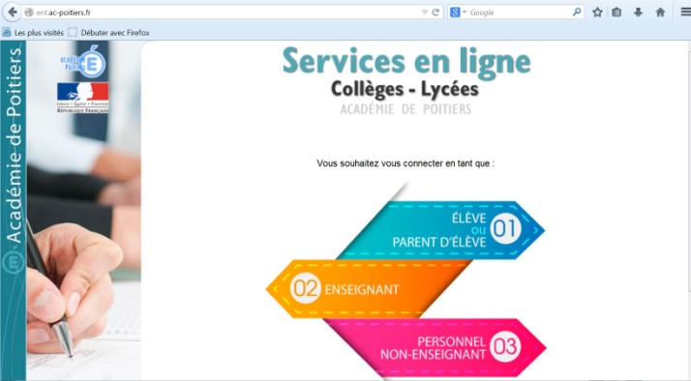 Cliquez sur « Elève ou parent d’élève ».
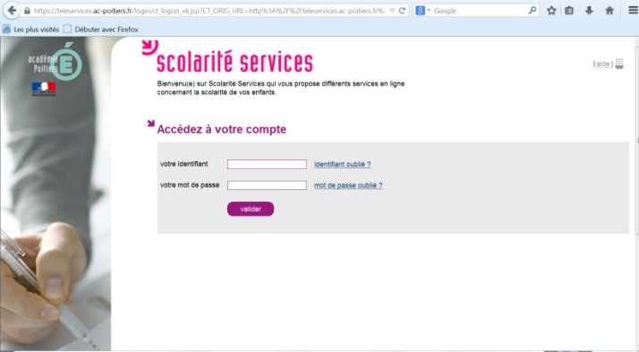 Rentrez vos identifiant et mot de passe communiqués dans la lettre jointe. Vous accéderez à votre page i-cart !
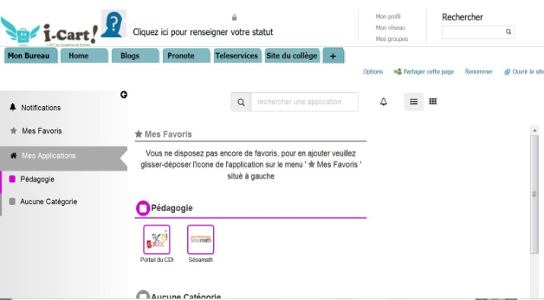Pour accéder à Pronote, cliquez sur l’onglet du même nom.

Nous restons à votre disposition pour tout renseignement complémentaire.
L’Équipe de Direction

